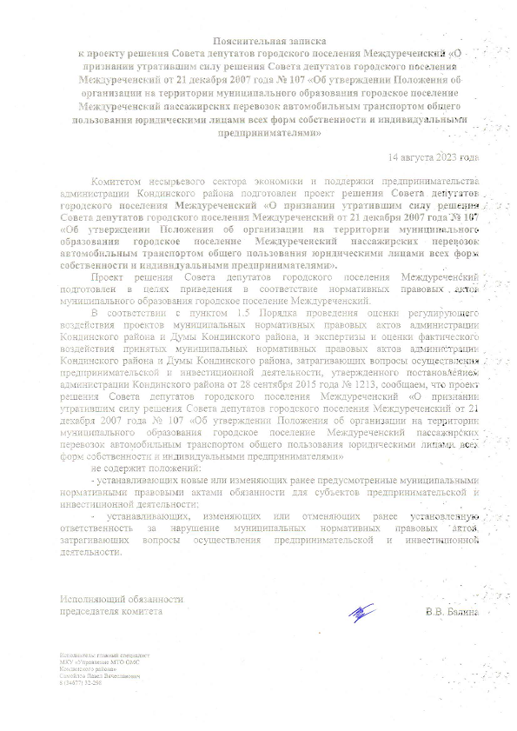
ПРОЕКТ

СОВЕТ ДЕПУТАТОВ
ГОРОДСКОГО ПОСЕЛЕНИЯ МЕЖДУРЕЧЕНСКИЙ
Кондинского района
Ханты-Мансийского автономного округа - Югры

РЕШЕНИЕ

от ___ августа 2023 года  пгт. Междуреченский |  | № _____

О признании утратившим силу решения
Совета депутатов городского поселения Междуреченский от 21 декабря 2007 года № 107 «Об утверждении Положения об организации на территории муниципального образования городское поселение Междуреченский пассажирских перевозок автомобильным транспортом общего пользования юридическими лицами всех форм собственности и индивидуальными предпринимателями»

В целях приведения в соответствие нормативных правовых актов муниципального образования городское поселение Междуреченский, Совет депутатов городского поселения Междуреченский решил:
1. Признать утратившим силу Решение Совета депутатов городского поселения Междуреченский от 21 декабря 2007 года № 107 «Об утверждении Положения об организации на территории муниципального образования городское поселение Междуреченский пассажирских перевозок автомобильным транспортом общего пользования юридическими лицами всех форм собственности и индивидуальными предпринимателями».
2. Настоящее решение обнародовать в соответствии с решением Совета депутатов городского поселения Междуреченский от 28 апреля 2017 года № 297 «Об утверждении Порядка опубликования (обнародования) муниципальных правовых актов и другой официальной информации органов местного самоуправления муниципального образования городское поселение Междуреченский» и разместить на официальном сайте органов местного самоуправления Кондинского района.
3. Настоящее решение вступает в силу после его обнародования.
4. Контроль за выполнением настоящего решения возложить на главу городского поселения Междуреченский А.А. Кошманова.

Председатель Совета депутатов городского поселения Междуреченский |  | В.П. Калашнюк

Глава городского поселения Междуреченский |  | А.А. Кошманов

